國立嘉義大學生物機電學系專題演講活動花絮
演講時地 | 110年03月08日 工程館四樓視聽教室
演講者/題目 | 台灣福爾摩沙無人飛行器協會 張政雄理事長  搖控無人飛行載具之發展現況與運用
活動花絮 | 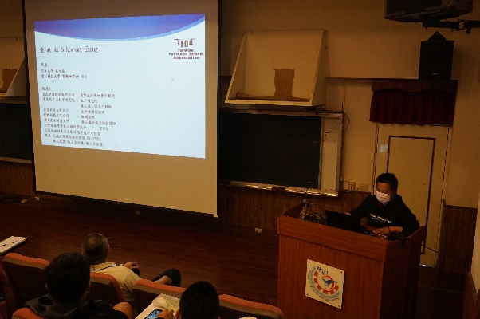 | 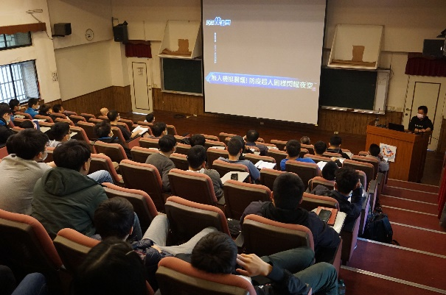
 | 介紹演講者畫面 | 張政雄理事長演講畫面
 | 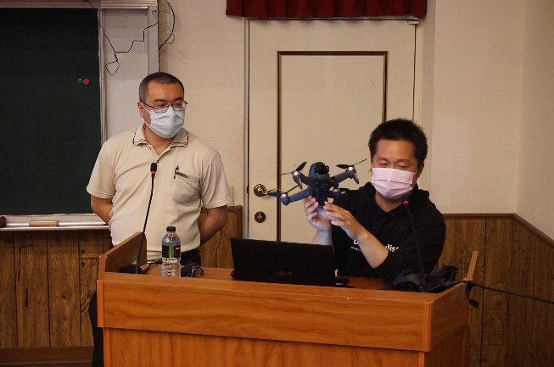 | 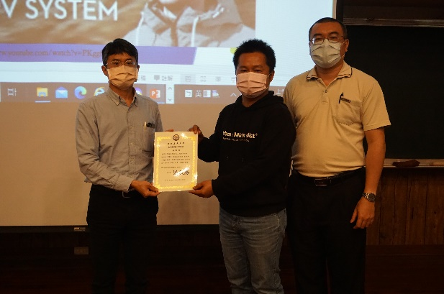
 | 張政雄理事長演講畫面 | 頒發感謝狀畫面

